**SERVIÇO NACIONAL DE APRENDIZAGEM COMERCIAL**

**PROJETO INTEGRADOR**

WEBSITE DE NOTÍCIAS – EsporTIvo

**MANUELLA KUIAWA**

**PEDRO LUIZ CHASSOT FERREIRA**

**ROBSON GIRARDI MARTINS DOS SANTOS**

**CAÇADOR, OUTUBRO DE 2023**

Projeto EsporTIvo

Cronograma

Para o desenvolvimento do projeto EsporTIvo, utilizamos a ferramenta Trello para nos guiar e gerenciar as nossas prioridades:  
  
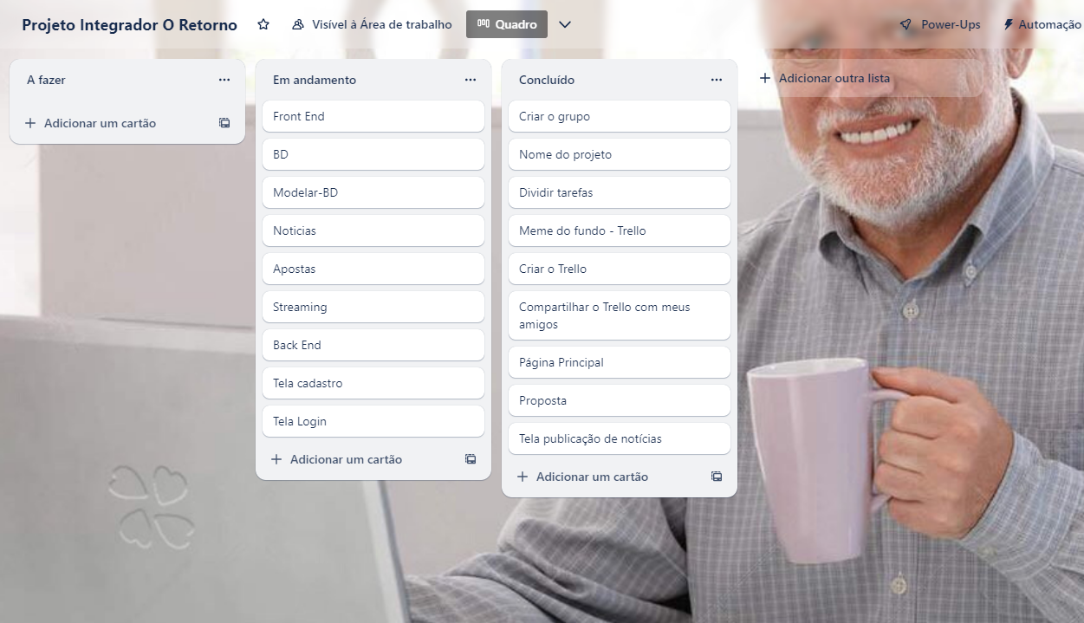

**1 INTRODUÇÃO**

Bem-vindo ao EsporTIvo sua principal fonte de notícias e entretenimento no vasto universo dos esportes! Somos mais do que um simples portal informativo; oferecemos uma experiência única, unindo a paixão pelos esportes à emoção das apostas online. Aqui, buscamos proporcionar aos nossos usuários uma jornada completa, desde a cobertura jornalística abrangente até a participação ativa nas apostas esportivas mais emocionantes.

Nosso compromisso é criar um ambiente digital dinâmico, onde entusiastas esportivos podem mergulhar nas últimas notícias, análises aprofundadas, e ao mesmo tempo, desfrutar de uma plataforma segura e intuitiva para explorar suas habilidades de apostas.

**1.1 Objetivos Gerais:**

* Fornecer aos usuários uma cobertura abrangente e atualizada das notícias esportivas, abrangendo uma variedade de modalidades e eventos ao redor do mundo.
* Aprimorar a plataforma para uma experiência interativa mais rica, permitindo que os usuários assistam a transmissões ao vivo de eventos esportivos.
* Manter e aprimorar o ambiente seguro e confiável para os usuários participarem de apostas esportivas online, integrando de forma coesa com as transmissões ao vivo.

**1.2 Objetivos Específicos:**

* Implementar uma infraestrutura tecnológica robusta que garanta a entrega eficiente e segura de notícias, transmissões ao vivo e serviços de apostas.
* Integrar transmissões, oferecendo aos usuários a oportunidade de participar ativamente durante eventos esportivos.
* Garantir a acessibilidade e a facilidade de navegação do site, permitindo que os usuários encontrem rapidamente informações relevantes sobre notícias esportivas, coberturas de eventos, análises aprofundadas e atualizações no mundo dos esportes.

**2 REQUISITOS**

**2.1 Requisito Funcional:**

- **Tela de Login:**

Os usuários devem inserir suas credenciais (E-mail e senha) para acessar o sistema.

O sistema deve verificar a autenticidade das credenciais no banco de dados.

O sistema deve permitir o login de usuários padrão e administradores.

- **Cadastrar Usuários:**

O sistema deve permitir o cadastro de novos usuários.

Os campos obrigatórios para o cadastro são: Nome, E-mail e Senha.

**- Cadastrar Notícias:**

O sistema deve permitir a criação de novas notícias, caso seja admin.

Os campos obrigatórios para a criação das notícias são: Tags, Título, Descrição, Conteúdo, Data-hora e Foto

Deve ser possível definir a prioridade dá notícia (destaque)

**- Streaming**

O sistema deve permitir que os usuários consigam ver vídeos sobre os times

**2.2 Requisito Não Funcional:**

**- Usabilidade:**

O sistema deve possuir uma interface intuitiva e de fácil uso.

Os elementos gráficos devem seguir um padrão visual coerente e agradável.

**Confiabilidade:**

O sistema deve ser robusto e resistente a falhas, garantindo a integridade dos dados armazenados no banco de dados.

**- Segurança:**

O acesso ao sistema deve ser protegido por autenticação, garantindo que apenas usuários autorizados possam utilizá-lo.

O sistema deve possuir controle de acesso, definindo diferentes níveis de permissão para usuários padrão e administradores.

**- Desempenho:**

O sistema deve ser rápido e responsivo, evitando atrasos significativos no registro de notícias.

**- Manutenção:**

O código do sistema deve ser organizado e bem documentado, facilitando a manutenção e futuras atualizações.

Deve ser possível realizar modificações e melhorias no WebSite de forma eficiente.

**3 DESENVOLVIMENTO**

**3.1 Banco de Dados**

Utilizamos as ferramentas DBeaver, VSCODE e HeidiSQL para o desenvolvimento do banco de dados.

A seguir, apresentamos a programação feita:

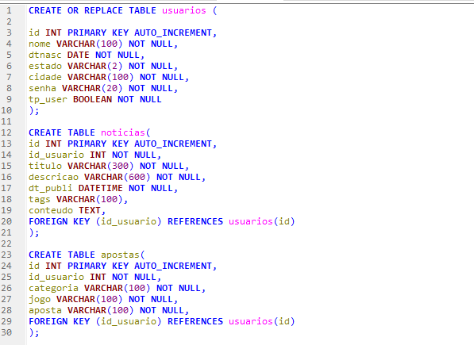



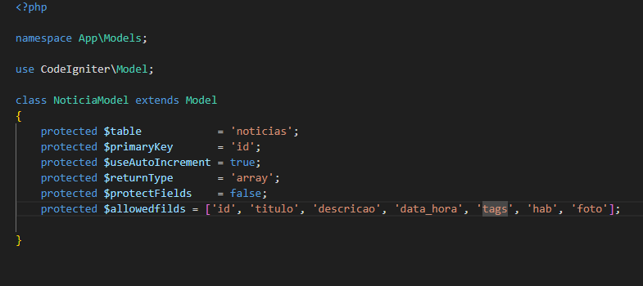

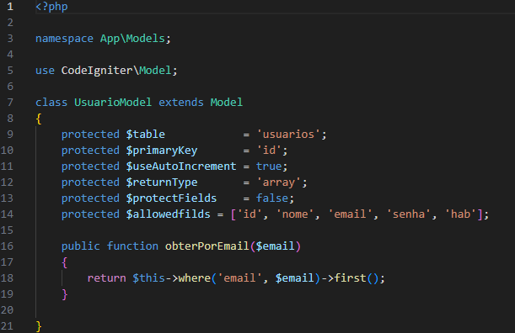

**3.2 INTERFACES**

**HOME**

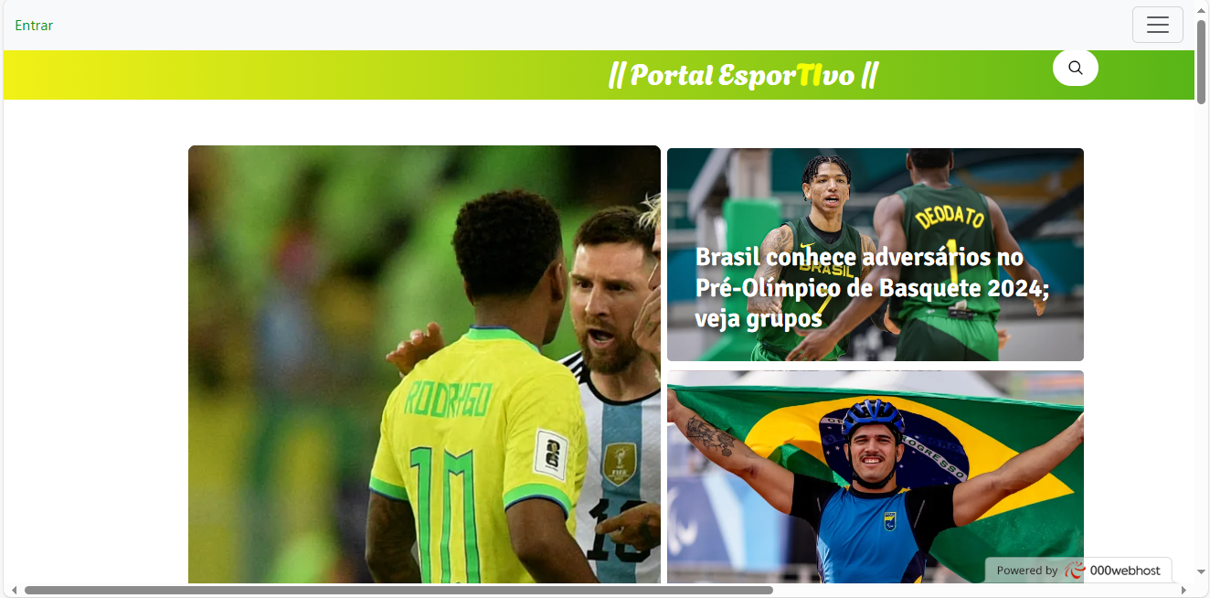

**Códigos:**

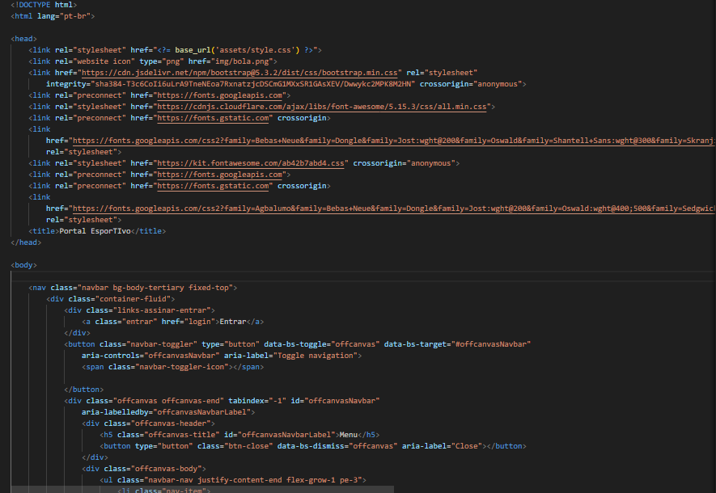

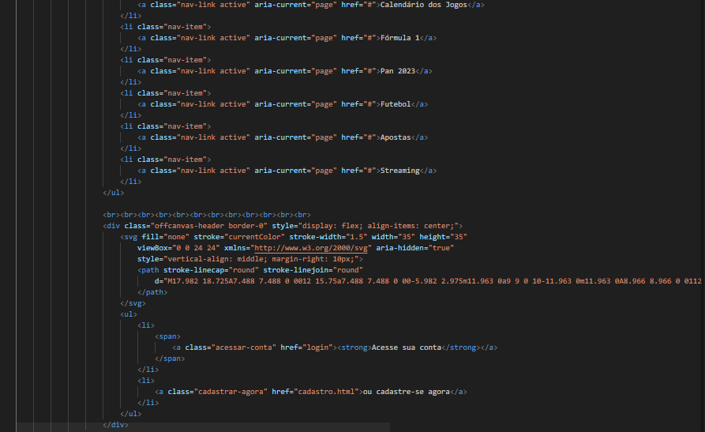

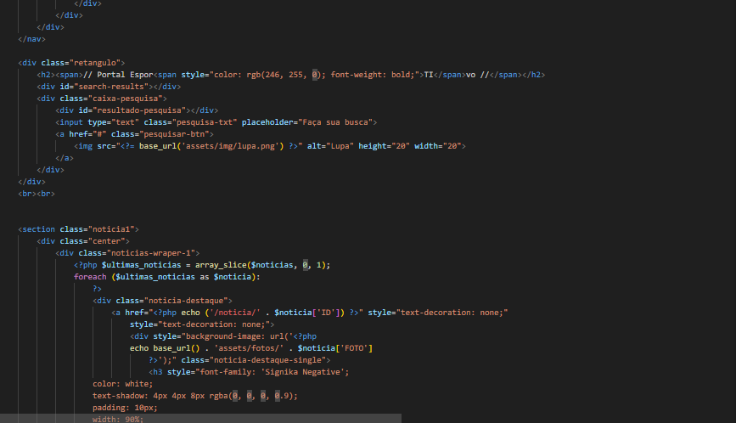 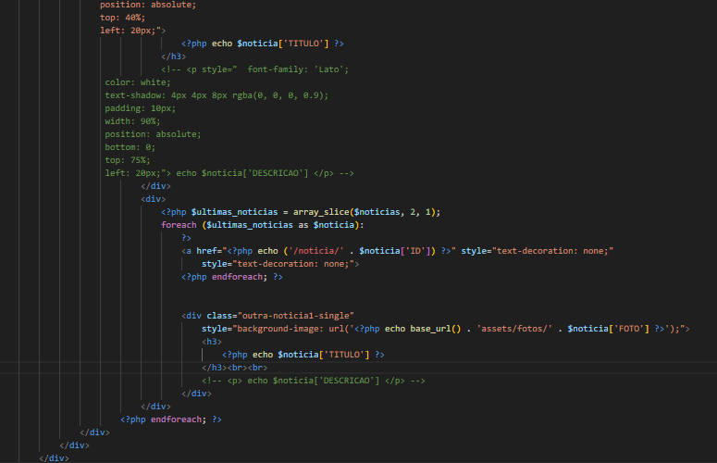 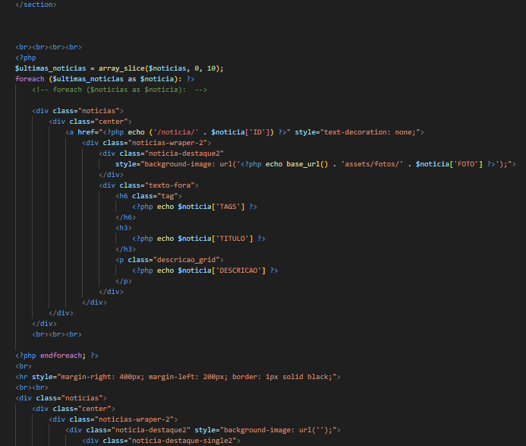 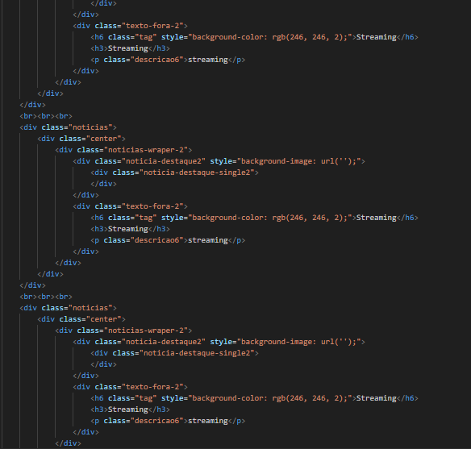  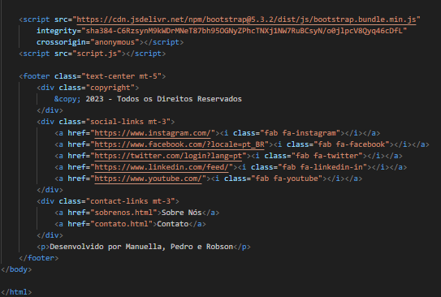

**NOTICIAS**



**Códigos:**

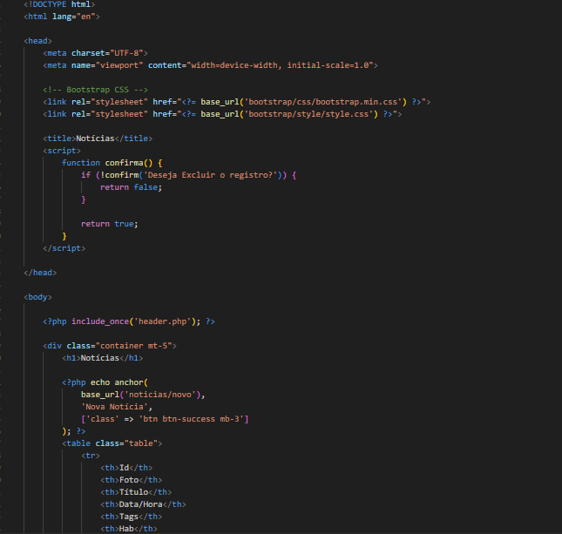 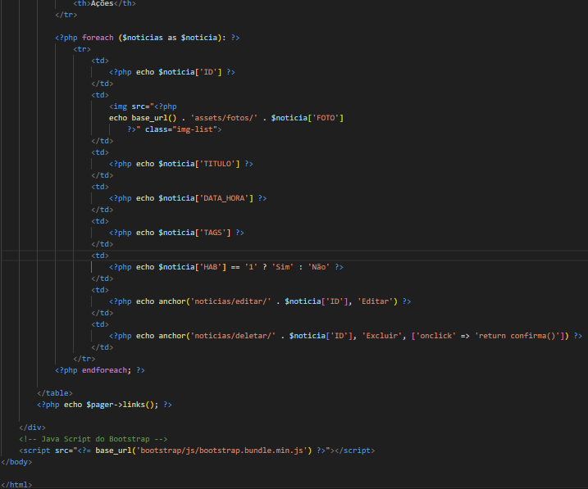

**SOBRE NÓS**

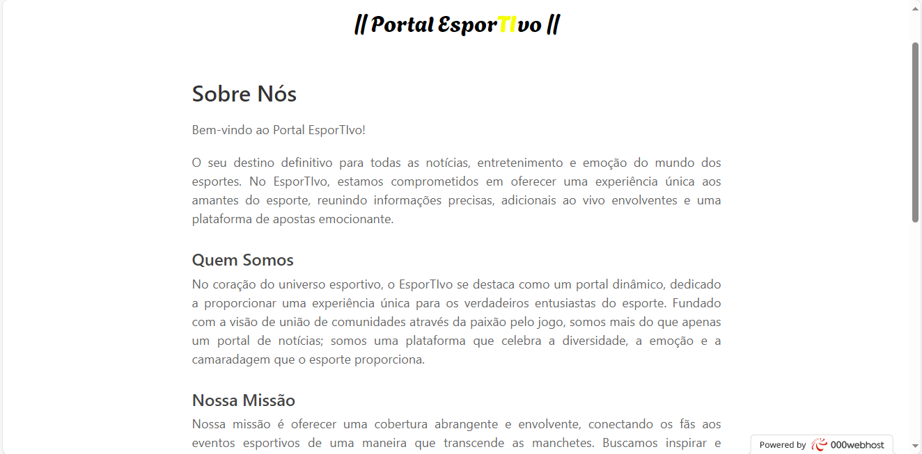

**Códigos:**

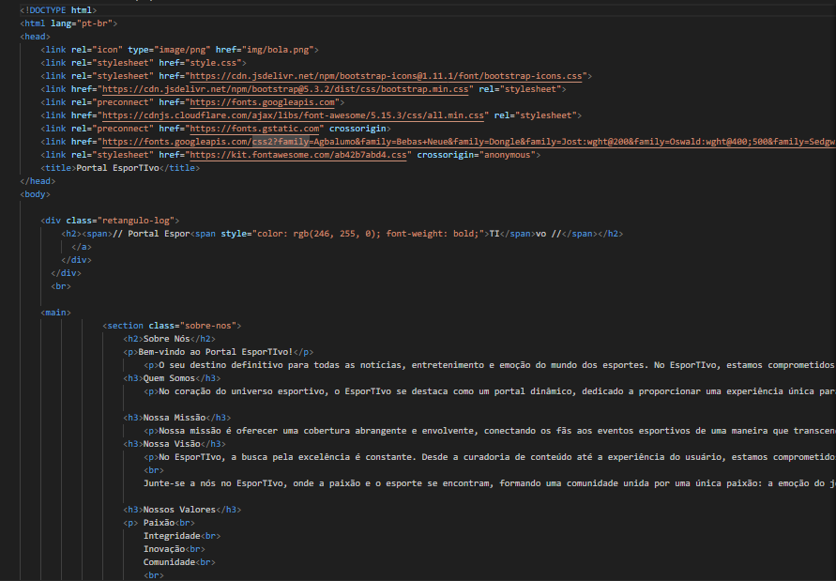

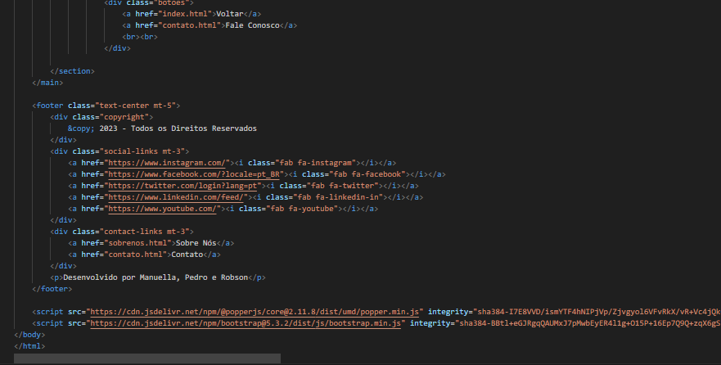

**Formulário de Usuário**

**Códigos:**

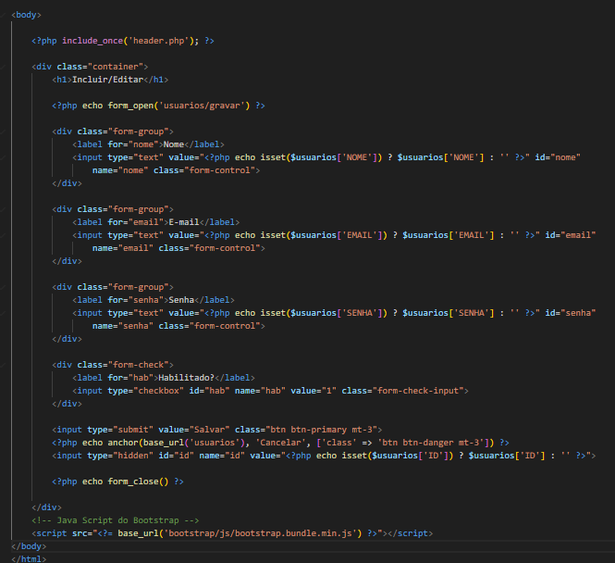

**Formulário de Notícias**

**Códigos:**

 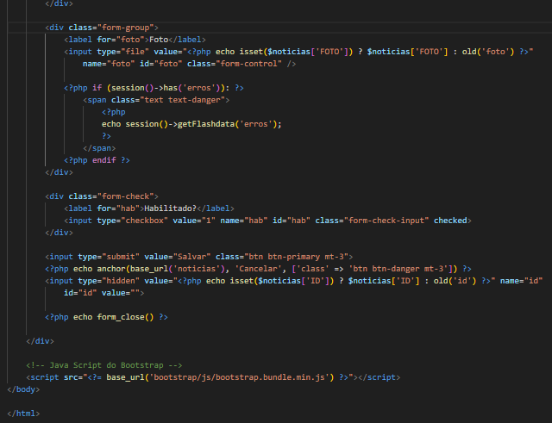

**PÁGINA CONTATO**

**Códigos:**

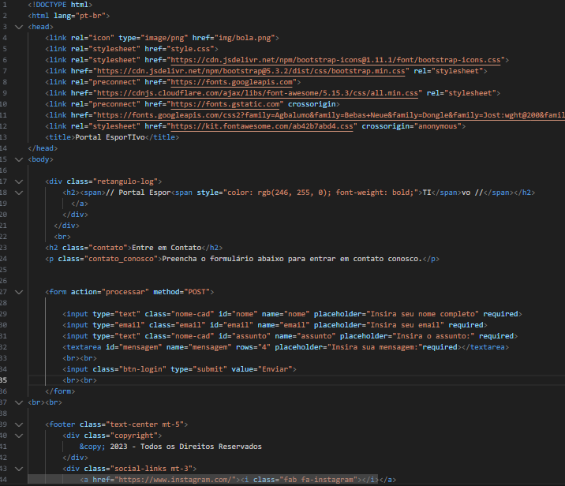

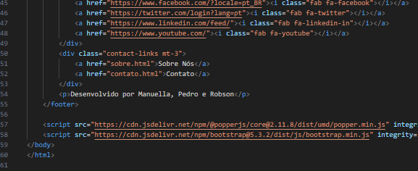

**3.3 PROGRAMAÇÃO**

**LOGIN**

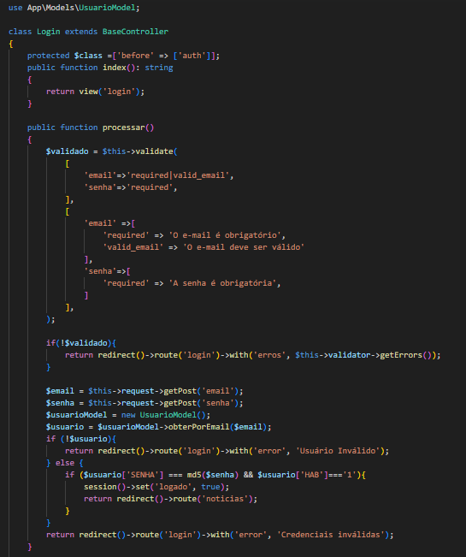

**Função processar:** Validando o e-mail e senha, criando uma rota caso esteja errado ou correta as informações e notificando caso esteja incorreta. Linka com o BD

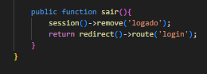

**Função sair**: Desloga a conta e redireciona com uma rota para a tela de Login

**HOME**

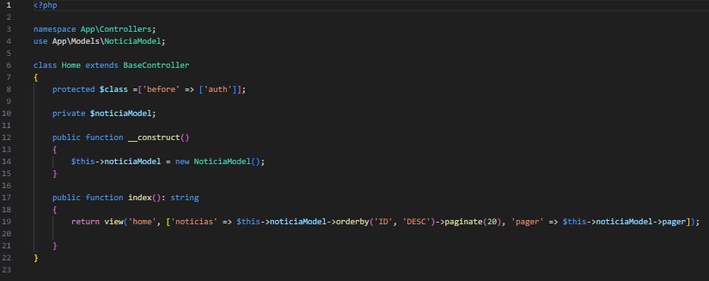

Está organizando as notícias de uma forma descrente utilizando o ID

**NEWS**

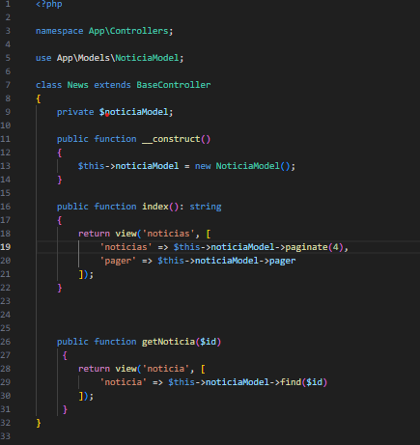

Faz que o site consiga identificar qual notícia que foi selecionada para redirecionar a outra pagina

**NOTICIA**

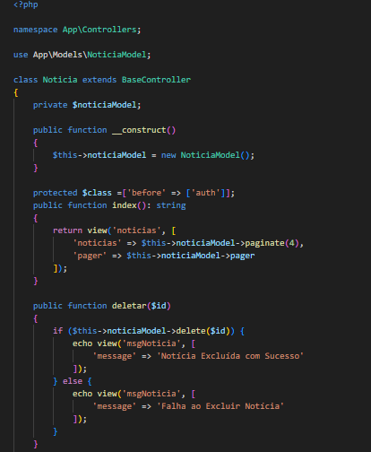

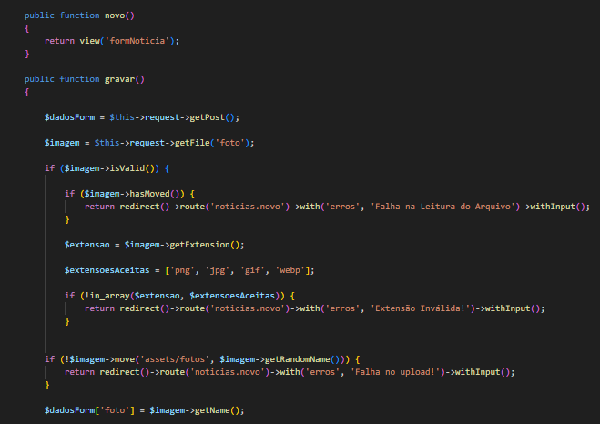

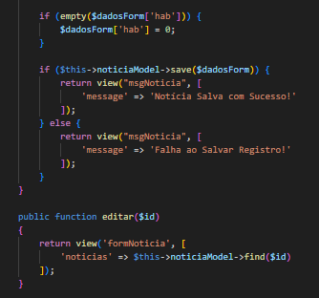

**Função Deletar:** Deleta a notícia. Caso tenha algum erro, mostra a mensagem de erro.

Analisa se os arquivos são validos através de suas extensões e mostra uma mensagem caso a notícia tenha sido salva com sucesso ou tenha acontecido alguma falha.

Analisa se o “Hab” está ativado, caso não esteja, deixa como “0”

**USUARIO**

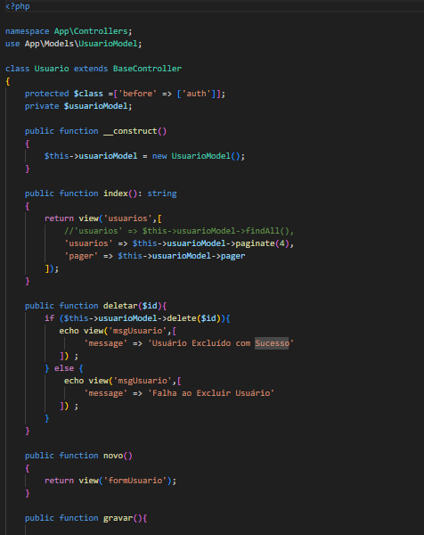

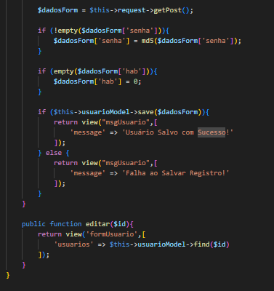

**Função deletar:** Deleta o usuário. Caso tenha algum erro, mostra a mensagem de erro.

**Função novo:** Redireciona o usuário para a página de castro de usuários

**Função gravar:** Salva a senha, analisa se o “Hab” está ativado, se não estiver, deixa como “0”. Caso tudo esteja tudo corretamente, mostra uma mensagem que o usuário foi salvo, e se não estiver, mostra uma de falha

**Função editar:** Redireciona o usuário para a página de cadastro de usuário, identifica qual é a notícia através do ID

**FILTERS**

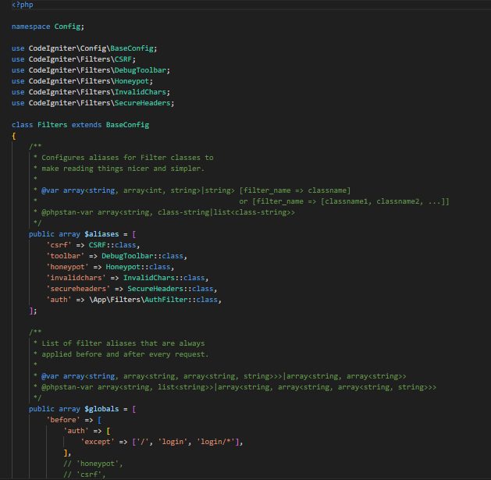

Ele faz a autenticação dos arquivos.

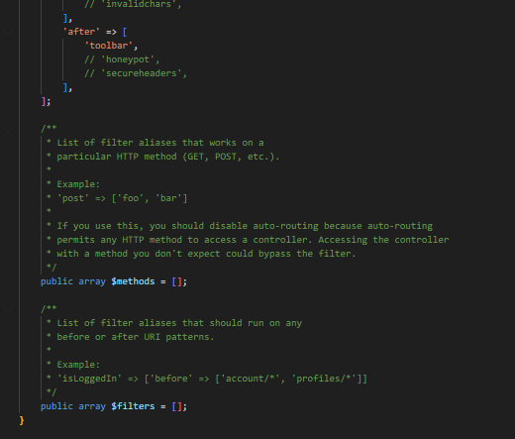

**ROUTES**

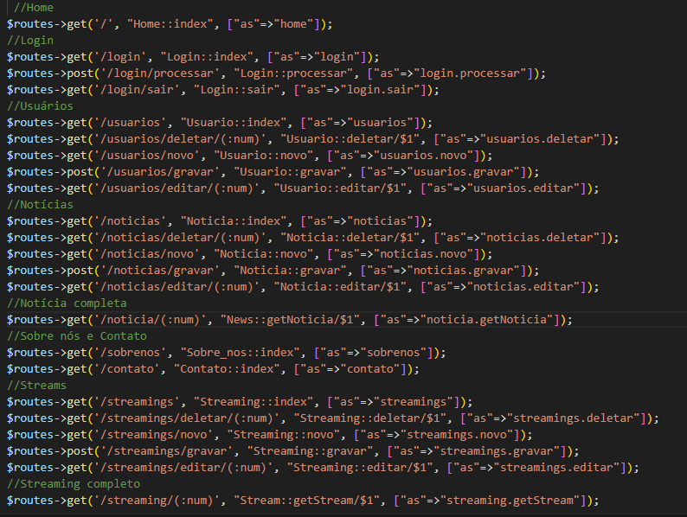

Faz a conexão entre as páginas.

**CONCLUSÃO**

O projeto EsporTIvo é um WebSite de notícias sobre esportes desenvolvido pelo grupo composto por Manuella Kuiawa, Pedro Luiz Chassot Ferreira e Robson Girardi Martins dos Santos, como parte do Projeto Integrador do Serviço Nacional de Aprendizagem Comercial (SENAC) em dezembro de 2023.

No EsporTIvo, a nossa paixão por esportes e compromisso com a excelência se refletem em cada aspecto do nosso site. Nosso objetivo é proporcionar a você, nosso valioso usuário, uma experiência noticiosa que vai além das expectativas. Com um design responsivo, seções especializadas e ferramentas de busca eficientes, buscamos tornar a sua jornada no mundo esportivo informativa e envolvente.

Agradecemos por escolher o EsporTIvo como sua fonte confiável de notícias esportivas. Convidamos você a explorar as últimas atualizações, insights de estilo e eventos relevantes. Sua presença e participação na nossa comunidade são fundamentais para o nosso sucesso.

Estamos comprometidos em manter o EsporTIvo como o seu destino definitivo para todas as novidades esportivas. Continue conosco, compartilhe suas experiências e faça do EsporTIvo parte do seu universo esportivo.

A equipe EsporTIvo agradece pela sua confiança e entusiasmo. Juntos, vamos explorar, celebrar e viver o emocionante mundo dos esportes!